Министерство образования Республики Беларусь

Учреждение образования  
Белорусский государственный университет  
информатики и радиоэлектроники

Факультет Компьютерных систем и сетей

Кафедра Информатики

ОТЧЕТ

к лабораторной работе

на тему:

**АНАЛИЗ ЦЕН ТОРГОВОЙ ПЛОЩАДКИ STEAM**

Студент гр. 956241 И.А. Коваленко

Минск 2019

1. Парсинг данных

Торговая площадка Steam (также Торговая площадка сообщества) — сервис торговли внутриигровыми предметами в Steam.

Торговая площадка доступна для всех пользователей Steam. Для оплаты используются средства из кошелька Steam. Продавец также получает деньги на кошелек Steam при продаже предмета. Комиссия при продаже предмета составляет 15% (Valve берет 10% от всех продаж и 5% разработчик игры).

Все предметы из CS:GO можно продать, а именно: контейнеры, раскраски оружия, наклейки. Кроме этого, можно продать коллекционные карточки, выпавшие за игру. Невозможно продать стандартные оружия (без раскрасок), монеты, трофеи и контракт обмена.

На торговой площадке Steam продаются игровые предметы, такие как ящики, ключи, раскраски на игровые предметы и многое другое. Сама торговая площадка не предоставляет публичный API для получения цены, названий и характеристик предметов.

После исследования торговой площадки был найден API, позволяющий получить цену предметов в steam. http://steamcommunity.com/market/priceoverview/?

Для получения информации о всех доступных предметах торговой площадки будет использован API от сервиса BitSkins, который позволяет получить полную информацию о предмете стим и его характеристики, такие как качество, редкость, минимальная цена и многие другие.

1. Размещение и предобработка данных

Сбор информации будет осуществляться при помощи Sidekiq и Cron – в определенный промежуток времени будет запускаться процесс и забирать все необходимые данные. Данных от bitskins приходит около 14000 за один раз, поэтому для вставки данных в базу данных было решено обрабатывать данные и разбивать на части по 10 записей в каждой.

Для хранения всех данных было решено использовать time-series базу данных ClickHouse, которая идеально подходит для хранения подобного рода информации. ClickHouse поддерживает вставку по 10 записей одновременно.

Информация об игровом предмете содержит цвет редкости. На этапе предобработки, данная информация трансформируется в саму редкость предмета. К каждой записе добавляется текущее время.

В ClickHouse собираются следующие колонки для каждой записи: app_id, market_hash_name, rarity, quality, price, instant_sale_price, created_at, date.

1. Аналитика на датасете

Для построения графиков был использован инструмент Grafana с адаптером к базе данных ClickHouse. 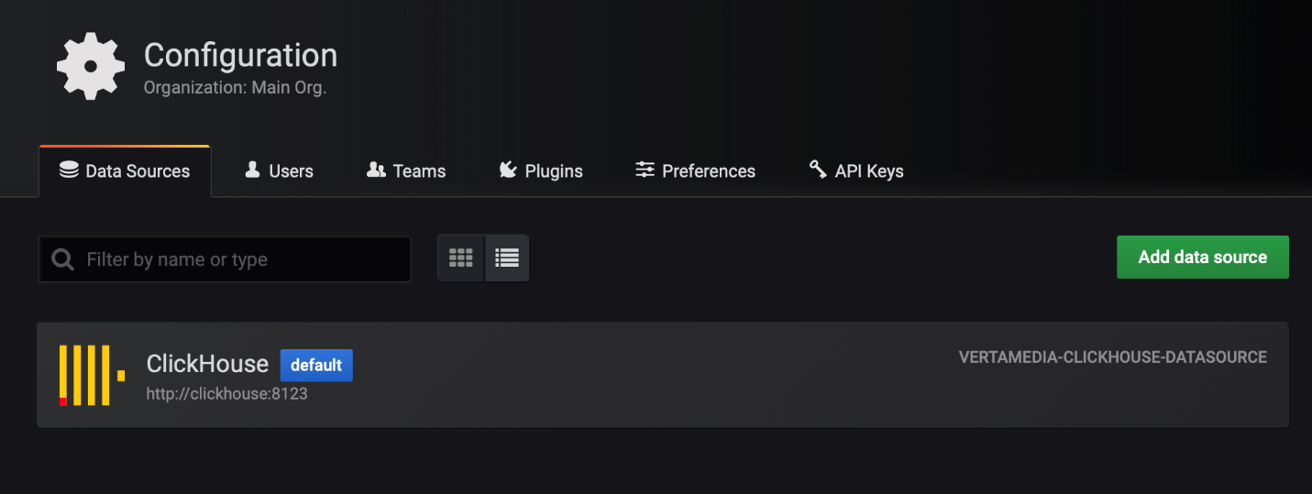

Была проанализирована мгновенная цена продажи в зависимости от редкости предмета. Небольшой рост показывают предметы с редкостью Covert.

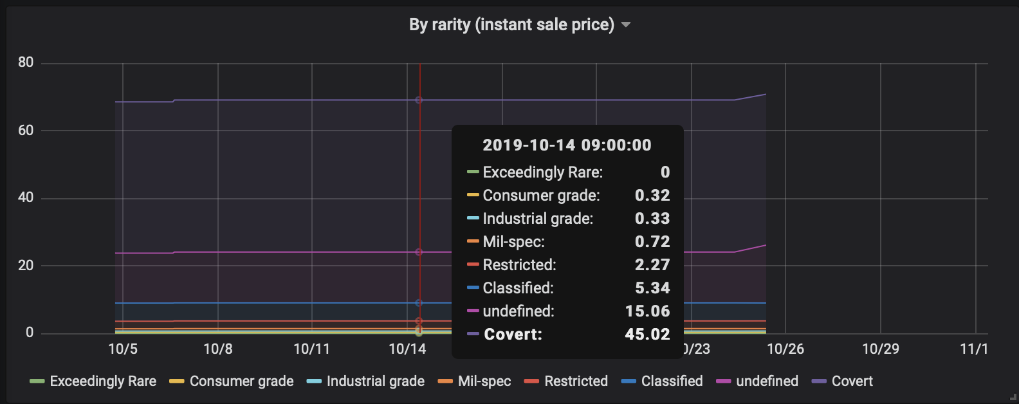

При анализе средней цены выделяются предметы категории Exceedingly Rare, которые являются самыми дорогими на торговой площадке.

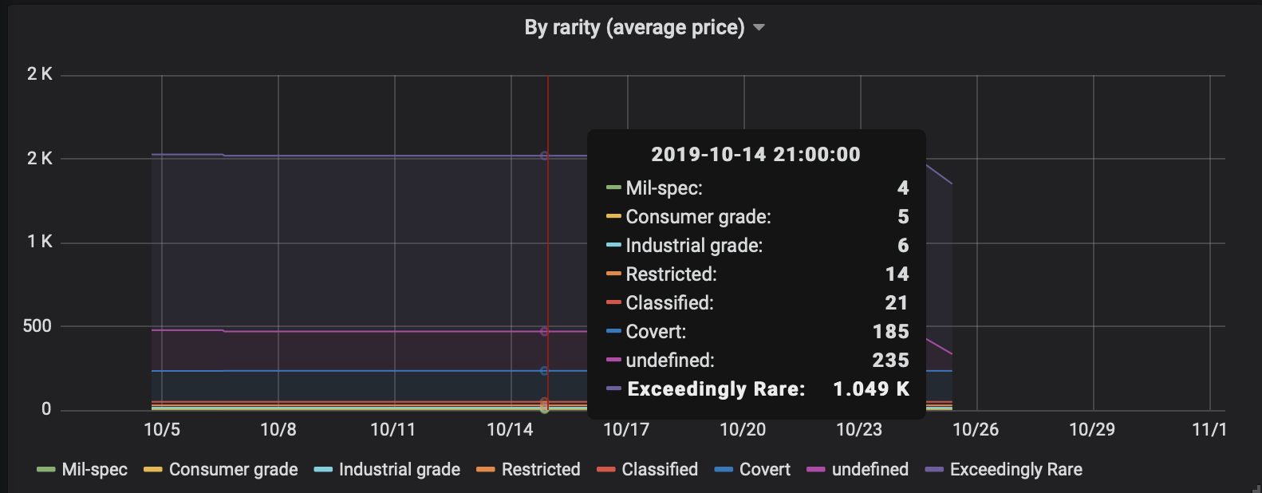

Меньше всего предметов на торговой площадке типа Exceedingly rare, которые и являются самыми ценными судя по средней цене продажи. Но в последнее время другие категории активно пополняются новыми объектами.

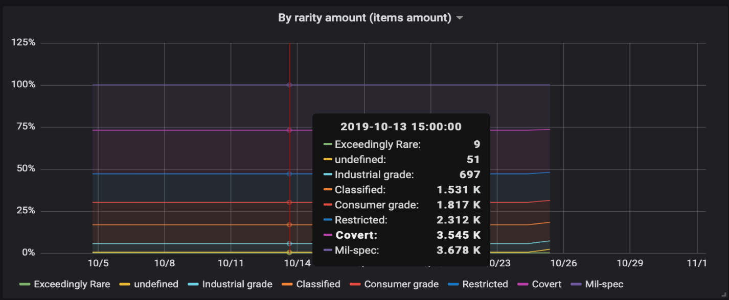

На графика показано в процентном соотношении количество предметов разного качества.

